Presseinformation

CONTA-CLIP vollendet Werksmodernisierung

Mit den letzten Sanierungsarbeiten am alten Verwaltungsgebäude erklärt CONTA-CLIP nun seine umfassende Werksmodernisierung als erfolgreich vollendet. Bereits im März hatte der Verbindungstechnikhersteller seinen Neubau am Unternehmenssitz in Hövelhof (NRW) nach neunmonatiger Bauphase eingeweiht. Im Rahmen des Ausbauprojekts wurde das Werk um eine neue Produktionshalle sowie Verwaltungsbüros mit einer Nutzfläche von über 2300 m² erweitert.
„Alles verlief nach Plan und wir haben die Modernisierung unserer Fertigung in der vorgesehenen Zeit umgesetzt“, erklärt Bianca Klaß, geschäftsführende Gesellschafterin von CONTA-CLIP. „Ein Produktionsausbau im laufenden Betrieb stellt natürlich eine Herausforderung dar und birgt Risiken. Deshalb freuen wir uns, dass wir die Aufgabe jetzt erfolgreich bewältigt und damit die Grundlagen für unser weiteres Wachstum gesichert haben.“

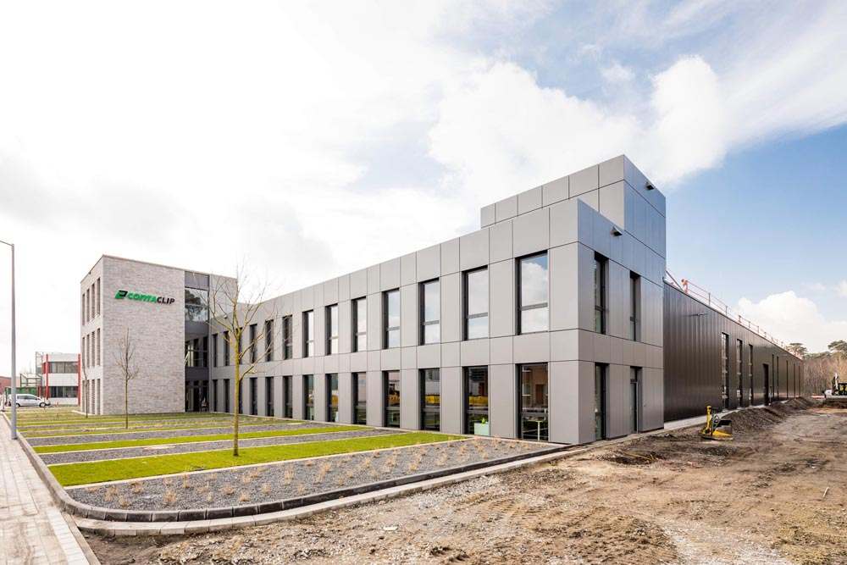
Bild 1: Neubau am CONTA-CLIP-Werk in Hövelhof

Produktinnovationen sowie neue Maschinen- und Werkzeugkonzepte hatten bei CONTA-CLIP in den vergangenen Jahren zu wachsendem Platzbedarf geführt. Zudem erforderte die Implementierung einer modernen, wegeoptimierten Produktion eine Neuanordnung der Fertigungsanlagen. Die Neustrukturierung erfolgte auf Grundlage einer umfassenden Analyse der Fertigungsprozesse und Intralogistik durch einen externen Dienstleister. Neben der Wegeverkürzung verfolgt CONTA-CLIP das Ziel, manuelle Transporte und unergonomische Handling-Vorgänge für die Mitarbeiter auf ein Minimum zu reduzieren. Auch bei der inneren Ausgestaltung des Verwaltungsgebäudes stand die Zufriedenheit der Mitarbeiter im Mittelpunkt: Auf ihren Wunsch wurden auf Großraumbüros verzichtet und freundliche Farbtöne verwendet. Nahezu alle Büros sind mit höhenverstellbaren Schreibtischen ausgestattet. Neu geschaffene Kreativbereiche dienen Projektteams bei Bedarf als Rückzugsorte. Im 2.Obergeschoss des energieeffizient nach dem KfW 55-Standard errichteten Neubaus befindet sich ein großzügiger Pausenraum mit Dachterrasse. Außerdem wurden auf den Parkplätzen neue Ladestationen für E-Mobile eingerichtet.
„Unser Firmengelände am Standort Hövelhof bietet mit 30.000 m² auch für künftiges Wachstum alle erforderlichen Kapazitäten“, ist Klaß überzeugt. Mit unserem Produktportfolio, besonders im Bereich der Kabelmanagementsysteme, sehen wir uns bestens aufgestellt. Und da die Nachwuchs-Gewinnung zu unseren wichtigsten Herausforderungen zählt, investieren wir viel in die Zufriedenheit unserer Mitarbeiter.

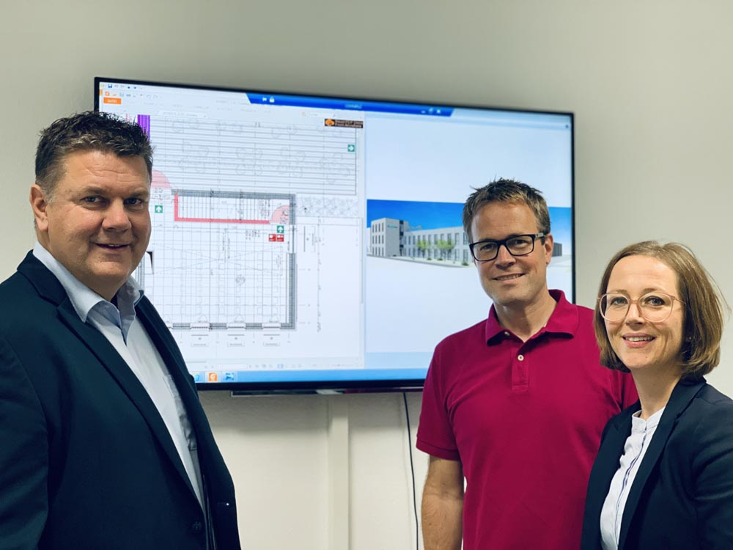
Bild 2: Bianca Klaß, die geschäftsführende Gesellschafterin von CONTA-CLIP, im Gespräch mit Sascha Lorenz, dem Projektleiter der bau-ausführenden Goldbeck GmbH (Mitte) und Stefan Baier, Projektleiter bei CONTA-CLIP.

Bilder: | Conta-Clip_Hoevelhof_Neubau  neubauplanung_lorenz_baier_klass | Zeichen: | 2.439
Dateiname: | 202005029_pm_conta-clip_vollendet_werksmodernisierung | Datum: | 27.05.2020
Unternehmenshintergrund
CONTA-CLIP zählt zu den bedeutendsten Herstellern von elektrischen/elektronischen Verbindungselementen und Kabelmanagementsystemen in Europa. Das mittelständische Unternehmen mit Sitz in Hövelhof (NRW) produziert seit 40 Jahren elektrische und elektronische Verbindungstechnik für die Prozess- und Industrieautomation, schwerpunktmäßig für die Branchen Bahntechnik, Fördertechnik, Gebäudeautomation, Klimatechnik, Maschinen- und Anlagenbau, Mess-, Steuer- und Regeltechnik, Schalttafelbau, Schiffbau, Transformatorenbau und Umwelttechnik. Die Produktbereiche des Unternehmens untergliedern sich in die Sparten CONTA-CONNECT für elektrische Verbindungstechnik,
KDS für Kabelmanagementsysteme, CONTA-ELECTRONICS für Elektronik und CONTA-CON für Leiterplattenverbinder. Neben seinen Produkten bietet CONTA-CLIP auch Dienstleistungen bei der Gehäusebearbeitung, der Klemmleistenmontage, der Komponentenbedruckung und der kundenspezifischen Elektronik an.

Kontakt:  CONTA-CLIP  Verbindungstechnik GmbH  Christian Quade  Otto-Hahn-Straße 7  33161 Hövelhof  Tel.: 0 52 57 / 98 33 - 0  Fax: 0 52 57 / 98 33 - 33  E-Mail: christian.quade@conta-clip.de  Internet: www.conta-clip.de |  | gii die Presse-Agentur GmbH  Immanuelkirchstraße 12  10405 Berlin  Tel.: 0 30 / 53 89 65 - 0  Fax: 0 30 / 53 89 65 - 29  E-Mail: info@gii.de  Internet: www.gii.de

